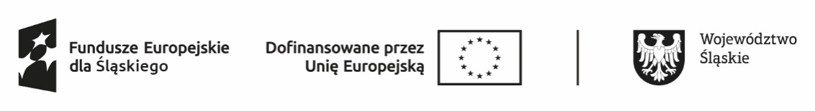
Projekt „Aktywizacja osób bezrobotnych zarejestrowanych w Powiatowym Urzędzie Pracy w Chorzowie” współfinansowany ze środków Europejskiego Funduszu Społecznego Plus (EFS +) w ramach Programu Fundusze Europejskie dla Śląskiego 2021-2027 – Priorytet FESL.05 Fundusze Europejskie dla rynku pracy, Działanie FESL.05.01 Aktywizacja zawodowa poprzez PUP

OPINIA ORGANIZATORA O ODBYTYM STAŻU PRZEZ OSOBĘ BEZROBOTNĄ

Nazwisko i imię osoby bezrobotnej odbywającej staż

.......................................................................................................................................................

Data urodzenia .............................................................................................................................

Okres odbywania stażu: ...............................................................................................................

Nazwa Organizatora .....................................................................................................................

.......................................................................................................................................................

Komórka organizacyjna ...............................................................................................................

Stanowisko ...................................................................................................................................

Realizowane zadania:

.................................................................................................................................................................................................................................................................................................................................................................................................................................................................................................................................................................................................................................................................................................................................................................................................................................................................................................................................................................................................................................................................................................................................................................................................................................................................................................................................................................................................................................................................................................................................................................................................................................................................................................................................................................................................................................................................................. Uzyskane kwalifikacje i umiejętności praktyczne:
....................................................................................................................................................................................................................................................................................................................................................................................................................................................................................................................................................................................................................................................................................................................................................

..................................................... ......................................................
podpis opiekuna stażysty podpis i pieczątka Organizatora

Opinię należy dostarczyć do Powiatowego Urzędu Pracy w Chorzowie niezwłocznie po zakończeniu stażu.

